20231312Z9K5

在如图所示的电路中，当滑动变阻器*R*2的滑片向下移动时，关于灯L的亮度及电容器*C*所带电荷量*Q*的变化判断正确的是(　　)

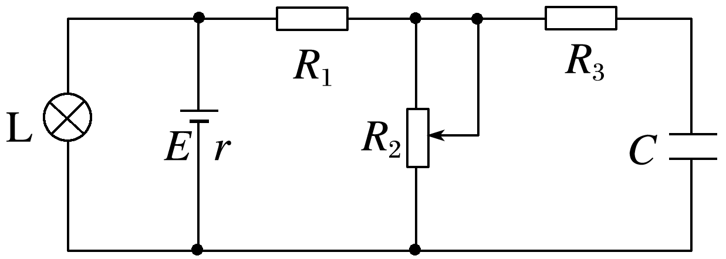

A．L变暗，*Q*增大 B．L变暗，*Q*减少

C．L变亮，*Q*增大 D．L变亮，*Q*减少